Задание.

Необходимо найти баги в приложении Кубик <https://onelink.to/yta8cm> и оформить их соответствующим образом.

Решение.

Баг-репорты:

|  |  |
| --- | --- |
| **ID** | 01 |
| **Заголовок** | Не приходит СМС с кодом для входа в личный кабинет. |
| **Предусловие** | Установить приложение Кубик <https://onelink.to/yta8cm> |
| **Шаги** | 1. Зайти в приложение 2. На нижней панели нажать на «Профиль» 3. Ввести номер телефона 4. Нажать на кнопку «Получить код» |
| **Фактический результат** | Код по СМС не приходит для входа в личный кабинет |
| **Ожидаемый результат** | Код по СМС приходит, вводим 4-х значный код и нажимаем на кнопку «Войти». |
| **Окружение** | iPhone 13, версия IOS 16.3.1 |
| **Приоритет, важность** | Высокий, S2 - критическая |
| **Вложения** |  |

|  |  |
| --- | --- |
| **ID** | 02 |
| **Заголовок** | Нет контактных данных у ресторана «Хачапури», г.Санкт-Петербург. |
| **Предусловие** | Установить приложение Кубик <https://onelink.to/yta8cm> |
| **Шаги** | 1. Зайти в приложение 2. В верхней панели нажать на значок геолокации и выбрать город Санкт-Петербург 3. Вернуться на стартовую страницу и в верхней строке «Поиск» ввести слово «Хачапури» 4. Выбрать это заведение для просмотра описания |
| **Фактический результат** | В строке «Контакты» отсутствует номер телефона, в строке «Официальный сайт» нет ссылки на сайт. |
| **Ожидаемый результат** | Все поля по описанию ресторана заполнены, включая «Контакты», «Официальный сайт», так как в интернете эта информация есть. |
| **Окружение** | iPhone 13, версия IOS 16.3.1 |
| **Приоритет, важность** | Низкий, S2 - критическая |
| **Вложения** |  |

|  |  |
| --- | --- |
| **ID** | 03 |
| **Заголовок** | Лишние символы при выборе города на странице геолокации |
| **Предусловие** | Установить приложение Кубик <https://onelink.to/yta8cm> |
| **Шаги** | 1. Зайти в приложение 2. В верхней панели нажать на значок геолокации |
| **Фактический результат** | Перечисление городов, которые поддерживает данное приложение |
| **Ожидаемый результат** | Перечисление городов, которые поддерживает данное приложение и ниже лишние символы, которые не имеют смысловую нагрузку. |
| **Окружение** | iPhone 13, версия IOS 16.3.1 |
| **Приоритет, важность** | Низкий, S5 - тривиальная |
| **Вложения** |  |

|  |  |
| --- | --- |
| **ID** | 04 |
| **Заголовок** | Несуществующие рестораны «Заведение 324», «Заведение 213» у г. Белозерска на карте. |
| **Предусловие** | Установить приложение Кубик <https://onelink.to/yta8cm> |
| **Шаги** | 1. Зайти в приложение 2. В нижней панели зайти во вкладку «На карте», просмотреть заведения на карте, за пределами города Санкт-Петербург и Москва. 3. Выбрать отдельно стоящие заведения у г. Белозерска, открыть каждое для изучения описания |
| **Фактический результат** | Приложение разработано для г. Москва и г. Санкт-Петербург. «На карте» заведений у других городов быть не должно. В описании этих заведений адрес не совпадает с геопозицей, отсутствует фото, контактный телефон, ссылка на офиц.сайт. |
| **Ожидаемый результат** | «На карте» отмечены рестораны только для г. Москва и г. Санкт-Петербург |
| **Окружение** | iPhone 13, версия IOS 16.3.1 |
| **Приоритет, важность** | Низкий, S5 — тривиальная |
| **Вложения** |  |

|  |  |
| --- | --- |
| **ID** | 04 |
| **Заголовок** | Несуществующий ресторан «ывафыв» |
| **Предусловие** | Установить приложение Кубик <https://onelink.to/yta8cm> |
| **Шаги** | 1. Зайти в приложение 2. В нижней панели зайти во вкладку «Кубик» 3. В верхнем правом углу зайти в «Фильтры» и выбрать тип заведения «Ресторан». Применить |
| **Фактический результат** | В подборке ресторанов попалось несуществующий ресторан «ывафыв». |
| **Ожидаемый результат** | В подборке ресторанов действующие и существующие заведения. |
| **Окружение** | iPhone 13, версия IOS 16.3.1 |
| **Приоритет, важность** | Низкий, S5 — тривиальная |
| **Вложения** |  |

|  |  |
| --- | --- |
| **ID** | 05 |
| **Заголовок** | Отсутствует возможность брони сразу нескольких столиков, в одном заведении. |
| **Предусловие** | Установить приложение Кубик <https://onelink.to/yta8cm> |
| **Шаги** | 1. Зайти в приложение 2. На нижней панели зайти во вкладку «Бронь» 3. Нажать на кнопку «Демо-бронь» 4. Установить необходимую дату, время 5. Выбрать 2 стола за резерва на 10 чел. |
| **Фактический результат** | Возможно выбрать только один стол на 5 чел. |
| **Ожидаемый результат** | Есть возможность выбрать и забронировать сразу несколько столов |
| **Окружение** | iPhone 13, версия IOS 16.3.1 |
| **Приоритет, важность** | Высокий, S3 — значительная. |
| **Вложения** |  |

|  |  |
| --- | --- |
| **ID** | 06 |
| **Заголовок** | При бронировании стола, в календаре не указан год. |
| **Предусловие** | Установить приложение Кубик <https://onelink.to/yta8cm> |
| **Шаги** | 1. Зайти в приложение 2. На нижней панели зайти во вкладку «Бронь» 3. Нажать на кнопку «Демо-бронь» 4. Нажать на кнопку с датой, для выбора даты бронирования столика |
| **Фактический результат** | В календаре можно выбрать день, месяц. |
| **Ожидаемый результат** | В календаре можно выбрать день, месяц, год для бронирования стола. |
| **Окружение** | iPhone 13, версия IOS 16.3.1 |
| **Приоритет, важность** | Высокий, S3 — значительная. |
| **Вложения** |  |

|  |  |
| --- | --- |
| **ID** | 07 |
| **Заголовок** | Бронирование стола, в выборе минут цифра 60 лишняя. |
| **Предусловие** | Установить приложение Кубик <https://onelink.to/yta8cm> |
| **Шаги** | 1. Зайти в приложение 2. На нижней панели зайти во вкладку «Бронь» 3. Нажать на кнопку «Демо-бронь» 4. Нажать на кнопку с датой, выбрать дать, нажать «Готово». 5. Нажать на кнопку с временем |
| **Фактический результат** | Стол забронирован на время, которое не существует 17:60 |
| **Ожидаемый результат** | Стол забронирован на 17:59 или 18:00 |
| **Окружение** | Xiaomi Mi Note 10 , версия MIUI 13.0.3.0 |
| **Приоритет, важность** | Средний, S3 — значительная |
| **Вложения** |  |

|  |  |
| --- | --- |
| **ID** | 08 |
| **Заголовок** | Регистрация пользователя |
| **Предусловие** | Установить приложение Кубик <https://onelink.to/yta8cm> |
| **Шаги** | 1. Зайти в приложение 2. На нижней панели нажать на «Профиль» 3. Ввести номер телефона 4. Нажать на кнопку «Получить код» 5. Ввести код 6. Регистрация пользователя, внести символы и цифры вместо букв |
| **Фактический результат** | Нет подсказок и уведомлений о некорректном заполнении полей |
| **Ожидаемый результат** | Всплывающие уведомления с подсказками и ограничениями при заполнении данных |
| **Окружение** | Xiaomi Mi Note 10 , версия MIUI 13.0.3.0 |
| **Приоритет, важность** | Высокий, S3 — значительная |
| **Вложения** |  |

Юзабилити для пользователей

1. Кнопку метро сделать кликабельной - при нажатии на название станции метро, открывалась схема метро с выделением в нужном месте (пример, на схеме метро -м. Пушкинская подсветится)

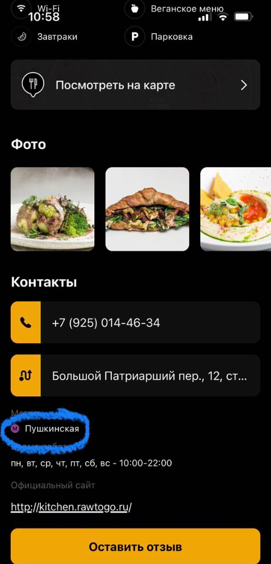

1. В приложении на стартовой странице и в каждой подгруппе: «С живой музыкой», «Много рыбы», «Грузинская кухня» и т.д. необходимо сделать Фильтр, как во вкладке «На карте». К имеющимся фильтрам можно добавить:

* По удаленности
* По свободным столикам в заведении
* По отзывам
* По диапазону среднего чека.

1. Не указана сумма или диапазон среднего чека в рублях, во всех заведениях и в фильтрах «На карте».

